北京学习在线
—北京市民终身学习平台建设项目
申报书

项 目 名 称： 北京开放大学“北京学习在线”北京市民终身学习平台建设项目
申报单位（盖章）： 北京开放大学
申报单位项目联系人：
联 系 电 话：
申 报 时 间： 2017年11月30日

一、背景、现状和必要性

（一）背景
教育是人才培养和成长的重要途径，人力资源强国是人才强国的前提和重要保障，从人力资源大国迈向人力资源强国，需要新的教育体制的支撑。终身教育、终身学习和学分银行等思想，为中国教育发展道路的完善提供了可供参考的方法，国家也出台了一系列的政策文件进行支持。
《国家教育事业发展“十三五”规划》明确提出：“全民终身学习机会进一步扩大。形成更加适应全民学习、终身学习的现代教育体系”。
《北京市“十三五”时期教育改革和发展规划(2016-2020年)》明确提出：“健全终身教育服务体系，提供便捷学习平台。建立不同类型学习成果的互认与衔接机制和转换认定制度，构建市民终身学习“立交桥”。依托北京开放大学建好终身学习系统”。
《北京市学习型城市建设行动计划（2016—2020年）》，提出到2020年北京市建设学习型城市的目标，明确提出十大工程，其中终身学习数字化网络平台建设工程和学分银行建设工程依托北京开放大学完成。
《北京市教育委员会关于加快北京开放大学建设与发展的意见》（京教职成【2017】18号文）提出总体目标，“到2020年，初步建成具有首都特色、服务城市发展的全市开放大学办学体系，成为服务全民终身学习和首都学习型城市建设的新型高等学校”。其中把“积极推进北京市终身教育学分银行建设”列为重点任务。
市民的文化素养与城市化的发展速度不够协调是阻碍城市发展的重要影响因素，因此，加快提高市民文化素养成为我国城市化进程中十分迫切的任务。北京作为首善之都，立足于“四个中心”的城市功能和京津冀协同发展战略，应为北京市民提供更多更好的终身学习机会，引领国内终身教育方向。互联网教育快速发展，在线学习已成为一种提升市民文化素养的重要途径，但在实施过程中，出现了资源内容不集中，学习过程的科学合理性无法保证， 学习缺少持续性， 无法适应各个年龄段的学习需求，学习成果无法转化等问题。
北京开放大学依据《北京市教育委员会关于加快北京开放大学建设与发展的意见》（京教职成【2017】18号文），就项目可行性进行论证，多次召开专家论证会，聘请国家开放大学、上海开放大学等业界知名专家学者对当前国内在线教育发展现状、市民学习诉求以及建设北京市民终身学习平台的可行性进行论证，经校党委研究决定，北京开放大学积极相应北京市教委号召，拟申报北京市民终身学习平台项目，通过汇聚国内外优质学习资源，打造科学先进的全流程在线学习模式，构建学分银行服务体系，转化市民学习成果，旨在为市民、公众和社会提供一个满足持续学习需求的广阔空间，不断提高全体市民的文化素质，对北京建设成“学习型城市”、“书香城市”起到积极的推动作用。
本项目符合北京市教委有关政策要求，按要求进行项目申报与论证，立项规范，论证公开，符合程序，项目材料符合有关部门的要求。

（二）现状
北京市民终身学习平台是面向全北京市民建设的国内首个集优质在线学习资源、学习过程跟踪、学习效果评价、大数据分析、学分银行系统、学分应用、线下市民学习体验于一体的终身学习平台，本平台符合当下和未来市民学习需求。
首先，北京市民具有强烈的内在学习需求和自我提升的意愿。主要表现在不仅要提升自己的竞争力，还要追求通过学习来提升生活质量和促进身心发展。可以说，市民学习动机较强，且认识较为理性。市民最希望通过终身教育获得 “提升个人素养、兴趣爱好”、“获得与职业有关的知识或技能”和“拥有更高学历、学位或资格证书”。这说明北京市民对的终身学习成果的认识较为全面，不仅仅局限于职业和学历的等功利性层面，也非常重视个人素养、兴趣爱好的提升。比较来看，社会群体在“提升个人素养”和“提升生活品质”上的选择明显高于大学生群体，而大学生群体则更希望获得更高学历、学位或资格证书。
其次，市民的学习具有一定的客观限制。调查显示，影响社会群体参加学习的原因主要集中在“平时工作已经很忙，没精力没时间”、“适合的终身学习项目少”和“很想学习，但不知道学什么，到哪里学”这三个选项上。除了“没时间”这一自身因素外，社会群体认为终身学习的项目机会少、学习内容、方法和途径不适合等是影响终身学习的主要因素。
此项目为计划重点打造的新建项目。实现方式利用云平台和大数据技术，以学分银行为中心，以学习结果转化为目标，实现北京市民终身学习的计划。目前市场上存在的学习平台，都没有很好的做到学习结果的转化，主要存在如下几个问题：
1)对课程标准化建设缺乏重视。课程的标准化建设，是各级各类教育课程衔接、学分互认和转化的基础，目前，课程标准化建设方面存在专业设置不够规范，专业名称之间的逻辑混乱，不同名称同一内容的情况也有时出现，所以亟待加强课程标准化建设。
2)缺乏学分互认和转换制度实施的服务系统。学分互认和转换制度的实施需要有技术载体的支撑。目前，社会上教育机构没有同意的体系标准，应该疏导各种课程证书、职业资格证书等的学分转化通道，确保转换标准的科学性。
3)缺乏全方位的制度设计。弹性灵活的学习制度，包括学籍管理，入学制度，学分制，转换制度等。在实践过程中，要进一步强化专业建设指导委员会的评价和监督作用，发挥学校和试点企业的合作主题功能，不断提炼和优化质量监督和评价标准，特别注意企业的用人标准的研究和论证。
4)对课程标准化建设缺乏重视。课程的标准化建设，是各级各类教育课程衔接、学分互认和转化的基础，目前，课程标准化建设方面存在专业设置不够规范，各类课程良莠不齐，专业名称之间的逻辑混乱，甚至不同名称同一内容的情况也有时出现，所以亟待加强课程标准化建设。
5)缺乏学分互认和转换制度实施的服务系统。学分互认和转换制度的实施需要有技术载体的支撑。目前，社会上教育机构没有同意的体系标准，应该疏导各种课程证书、职业资格证书等的学分转化通道，确保转换标准的科学性。
6)缺乏全方位的制度设计。弹性灵活的学习制度，包括学籍管理，入学制度，学分制，转换制度等。在实践过程中，要进一步强化专业建设指导委员会的评价和监督作用，发挥学校和试点企业的合作主题功能，不断提炼和优化质量监督和评价标准，特别注意企业的用人标准的研究和论证。
北京开放大学多年在学分银行学分转化进行了积极的探索，总结出一套理论体系，结合外部技术资源以及政府的支持和导向，能够确保项目有效实施并尽快按预期收获成果，让广大学习者都能够按照各自的需求，得到相应学习成果的转化。

（三）项目必要性
终身教育、终身学习的思想，为中国教育发展道路的完善，提供了可供参考的方法，并被国家纳入中长期的教育改革和发展规划中。搭建终身学习平台，对于我国建设人力资源强国和人才强国，从多个维度角度，都具有重大的意义和价值。
1）对学习者个人。本平台旨在使学习者可以通过多种途径，在不同地点和时间进行学习，并得到某种认证和承认。降低学习门槛，增加学习投入时间，减少学习浪费，增加学习的灵活度，总之，提高个人的学习收益。
2）对行业和企业。本平台可以用于社会化服务。一方面，降低了行业、企业的培训成本，让员工能够自主规划自己的学习培训计划；另外，与行业证书培训和学历教育结合，提高培训的品质，培养出更强的人力资源。
3）对院校和培训机构。一方面，要通过平台，提高院校和教育机构的办学效率，利用互联网传播技术，大大的扩大院校的学习者规模，同时，通过网上公开透明的学习方案，也提高了院校之间在教育质量的竞争，提高教育质量。教育培训机构也可以通过此平台，更进一步的走入市场被学习者得知，获得更好的收益。
4）对社会和国家。通过本平台，增加了市民的学习机会，促进了教育的公平性。同时，给学习者以机会，能够灵活的规划自己的学习生活，提高劳动力的流动性，提高公民的就业机会，促进人力市场的发展。同时也提供了渠道和接口，增强了劳动力市场供需之间的匹配度。学习型社会的打造，需要更多的人参与到终身教育其中，本平台的实施，将封闭的教育系统转变为开放的教育系统。
基于平台的特殊性和重要性，党中央、国务院高度重视，出台相关政策文件，教育部也积极响应，采取响应措施，如：
《国家教育事业发展“十三五”规划》明确提出：“全民终身学习机会进一步扩大。形成更加适应全民学习、终身学习的现代教育体系”。
《北京市“十三五”时期教育改革和发展规划(2016-2020年)》明确提出：“健全终身教育服务体系，提供便捷学习平台。建立不同类型学习成果的互认与衔接机制和转换认定制度，构建市民终身学习“立交桥”。依托北京开放大学建好终身学习系统”。
《北京市学习型城市建设行动计划（2016—2020年）》，提出到2020年北京市建设学习型城市的目标，明确提出十大工程，其中终身学习数字化网络平台建设工程和学分银行建设工程依托北京开放大学完成。
《北京市教育委员会关于加快北京开放大学建设与发展的意见》（京教职成【2017】18号文）提出总体目标，“到2020年，初步建成具有首都特色、服务城市发展的全市开放大学办学体系，成为服务全民终身学习和首都学习型城市建设的新型高等学校”。其中把“积极推进北京市终身教育学分银行建设”列为重点任务。

二、需求分析
“坚持首善标准，强化首都意识”是北京市委以习近平总书记两次视察北京重要讲话精神为根本遵循，按照市委市政府工作部署所提出的新要求，新标准。深入贯彻落实科学发展观，大力践行“北京精神”，深入实施“人文北京、科技北京、绿色北京”战略，充分发挥首都功能核心区的重要作用，是建设中国特色世界城市发展战略的必经之路。首都市民展示的不仅仅是首都形象，更是中国的大国形象。国际化的发展，中国走向世界，培育市民文明素质是社会进步与发展的必然趋势,也是我国提出文化立国、文化强国战略的重大举措，首都市民承载着传承中华文化和北京文化，中国传统优秀素养的重任。与此同时，提高市民素养也是首都迈向国际化大都市步伐中不可缺少的一部分。

业务需求
1）首先，需要有强大而且稳定的平台作为技术支撑。平台建设的具体内容包括平台功能建设、课程资源建设及服务体系建设。平台功能建设包括门户系统，学分银行系统，资源管理系统，课程编辑系统，学习管理系统，个人空间，交互系统，考试系统，远程实验系统，大数据分析系统，移动端学习，对外接口，基础服务等十三大功能模块。平台基于云技术和大数据技术，设计科学的课程标签算法，利用语音技术、机器人技术，建设技术达到世界水平的一流平台，旨在通过平台，完美的解决过去人力无法处理的问题。
2）建立服务体系建设，包括组建北京市终身学习研究中心，主要负责平台技术保障以及在线教育质量评估体系的研究等工作；成立学分银行（学习成果认证体系）建设工作领导小组，学分银行课程审定及建设委员会，制定相关工作章程，探索学分银行建设模式和运行模式，为北京市终身学习事业建设一支高水平和专业化的人才队伍。
3）健全完善教育质量标准和质量监督体系，加强对实施学分转换的各级各类教育的质量的研究、评价、监督。健全认证标准、学分计算标准、教学质量评价标准，保障学分互认和学分转换制度的良性运行。
4）加强学分认证和档案管理信息系统建设，建设北京市继续教育学分银行系统。构建学历文凭和职业资格相互融通的信息网络，建立统一的教育成果认证、学分互认与转换机制，实现学习成果的转化。
5）实现社会机构和平台的对接，完成人力资源的用需之间的有效转化，促进人力市场的发展，同时也提供了渠道和接口，增强了劳动力市场供需之间的匹配度。
本平台分为一般分为如下四类角色：
学生：可访问学生端界面，即在学生端注册的普通用户，浏览课程并参与学习。
教师：可访问教师端、学生端界面。普通注册用户，在教师端申请建课权限，教学管理员审批通过后，用户具有教师身份，可以进行新建并编辑课程、为课程（批量）注册学员、课程参数设置（如选课方式、是否隐藏）等教学管理工作。所管理的课程，只限于本人新建的课程及课程团队成员包含自己的课程。如平台有三门课程分别为A、B、C，其中课程A是自己新建的课程，课程B是其他老师新建的，课程团队成员包含自己，课程C是其他老师新建，课程团队成员不包含自己，那么自己拥有对课程A、B的管理权限，在教师端看不到课程C。
教学管理员：可访问教师端、学生端界面。教学管理员除了拥有教师对课程的管理权限外，比教师角色多了如下权限：管理平台上所有的课程、删除课程、审批教师建课申请。
系统管理员：可访问教师端、学生端界面。网站管理员具有管理用户的权限，为后续使用平台的用户注册（即通过模板批量注册用户，分为学生、教师、工作员工三类模板）和删除用户。同教学管理员，权限需线下开通。

（二）功能需求
借鉴于北京开放大学之前的平台运行经验，“北京学习在线”平台不仅要有为政策宣传服务和为学习成果认证、积累和转换服务的功能，还有满足服务学习成果框架和认证标准体系的功能要求。因此，“北京学习在线”平台从表现形式上来说，分为四大部分：门户系统，学分银行系统，对外服务系统，交易系统。
1）门户系统。门户系统主要负责各种课程资源的汇聚，门户系统包括信息发布、内容展示、培训讲座、信息查询、招生、报名、选课、缴费等模块，同时也是整个平台的总入口。
2）学分银行系统。学分银行不仅涵盖传统意义上的学分，其目的是服务于市民的终身学习，实现成果认证、积累与转换制度框架。考虑到非学历教育学习成果学分认证与学历教育课程的对接、及学生学历学位需求，根据不同类型学习成果分类目录，研究设计完全学分制课程编码体系，为学生自主选课、学分计量、学分银行课程超市数据库建设和学习成果认证平台建设提供支撑。
3）对外服务系统，包括个人业务系统，对公业务系统和就业服务系统，是学习者在完成平台学习后，对外的连接服务窗口。学习者和机构，通过服务平台的登录，可以用于维护个人账户，提交学习成果认证、积累和转换的申请，进行个人能力测评和学习引导服务。
4）交易系统，包括各种资源的购买服务，提供在线支付结算，学分认定购买等功能。
“北京学习在线”平台的架构设计总体如下图所示：
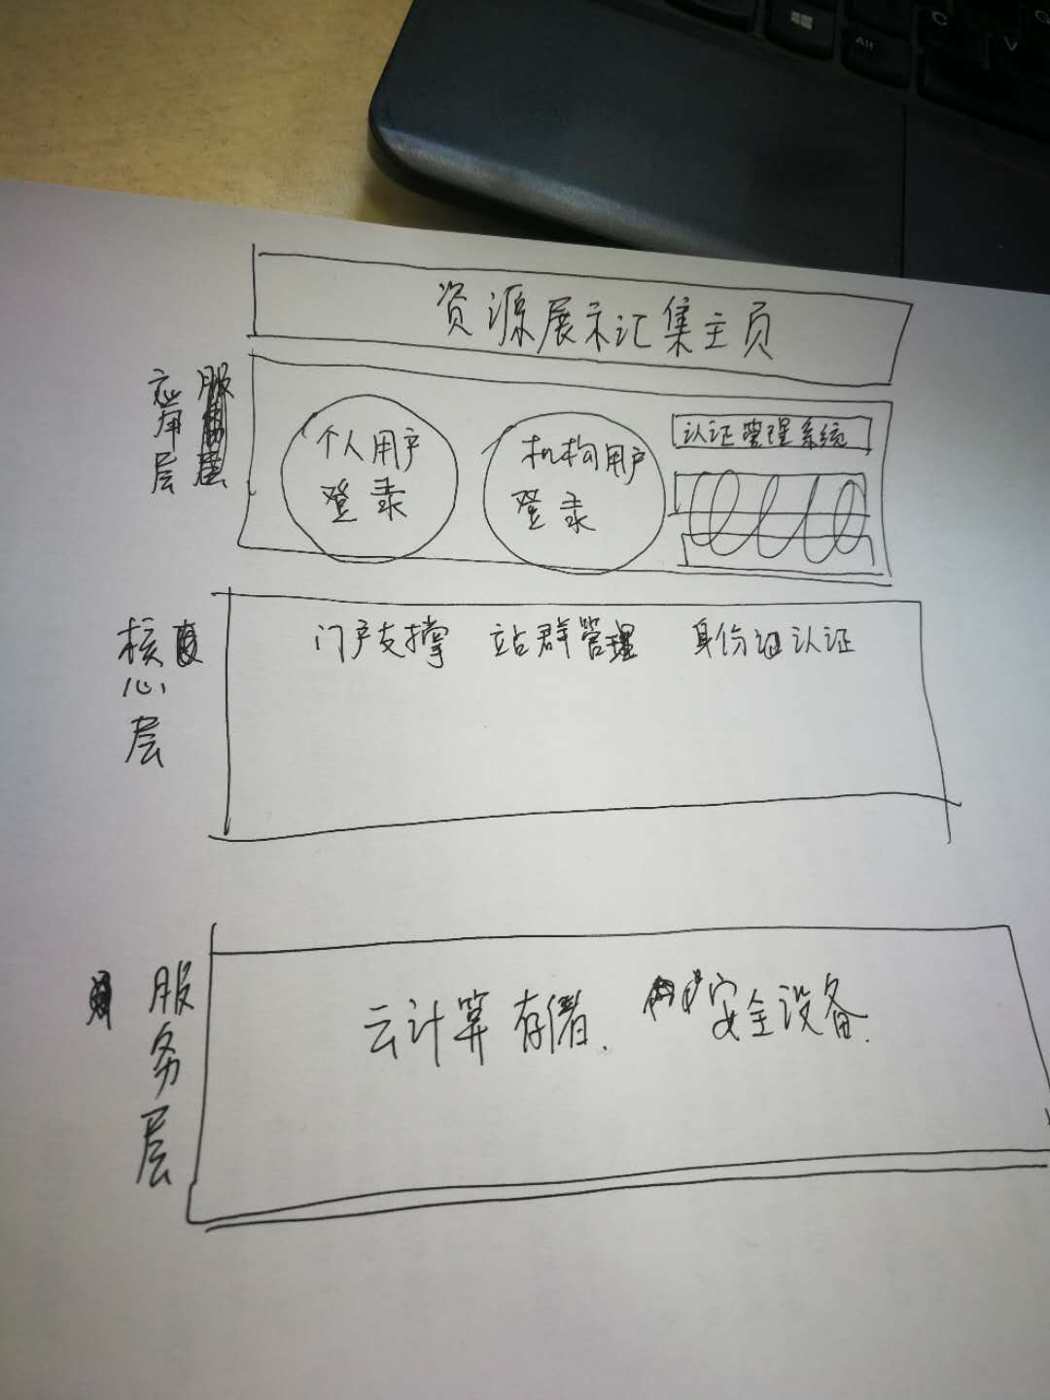
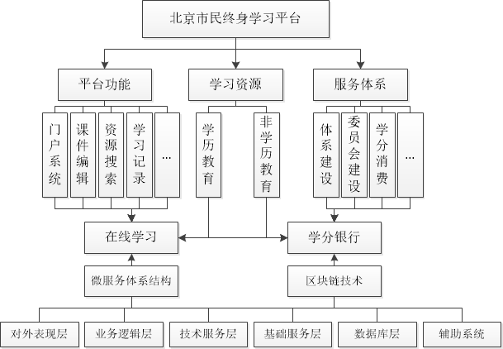
图1 北京市民终身学习平台总体设计思路

（三）性能需求
本系统服务于北京市民群众，预期能支持500万注册用户，以及支持 2万并发用户同时线上学习。系统的响应时间，访问速度，及平台设计能保证满意的用户体验。整个系统可以安全，高效，稳定地运行，能防范常见的恶意攻击和黑客攻击。

（四）安全需求
需要根据“国家信息系统安全等级保护相关政策”，全面提升系统的安全防护以响应能力，尽快打造出一个高效、稳定、安全的网络及系统环境，为业务可持续性发展保驾护航。基本目标如下：
1）加强网络安全防护建设，保障信息系统安全稳定的运行。开展渗透测试和漏洞扫描工作，检测应用系统、网络系统、主机系统和数据库系统的安全情况，为下一步安全整改工作提供合理有效的依据，保障已有信息系统的安全运行。另一方面确保新上线系统的安全性。通过不断优化安全配置和策略，加强信息系统业务连续性建设，确保信息系统安全、有效的运行。
2）及时发现安全隐患，快速响应确保系统安全运营。通过建立全面监测系统，及时发现安全隐患，一旦发生信息安全事件，能够快速响应并在最短时间内把事故影响面控制到最小。
3）抵御来自互联网的黑客攻击与威胁，保障合法用户正常访问公司网站及对外业务系统，维护工作业务稳健、持续运营。
4）通过加强网络安全监测，明确网络安全责任，加强网络安全科技风险防范工作，满足监管部门合规性要求。
5）健全安全体系文档，并提供相关安全服务，包括技术支持和培训等。
本项目的实施，应遵循如下原则：
1）最小影响原则：项目实施工作应尽可能小的影响系统和网络的正常运行，不能对现有网络的运行和业务的正常运行产生明显影响（包括系统性能明显下降、网络拥塞、服务中断，如无法避免出现这些情况必须做出详细描述说明，并制定详细工作计划）；方案的设计和实施应在保证系统安全性的基础上，尽可能减小对业务系统和网络的正常使用运行；
2）可控性原则：实施方法和过程需要在双方认同（认可）的范围之内，各项安全服务进度要严格按照项目工作计划执行，保证项目工作的可控性；
3）整体性原则：项目的实施工作内容要求做到体系化、完整全面；
4）标准性原则：方案的设计与实施应依据国内或国际的相关标准进行；
5）规范性原则：实施过程和交付物文档，要求具有标准规范性，便于项目的跟踪与控制；
6）保密原则：对项目实施中产生的数据和结果数据严格保密，未经授权不得泄露给任何单位和个人，不得利用此数据进行任何侵害招标单位的行为，否则招标单位有权追究其责任。
本次服务项目所涉及安全工作必须依据如下政策法规及标准规范如下：
✓ 《中华人民共和国计算机信息系统安全保护条例》（国务院1994年147号令）
✓ 《国家信息化领导小组关于加强信息安全保障工作的意见》（中办[2003]27号）
✓ 《关于信息安全等级保护工作的实施意见》（公通字[2004]66号）
✓ 《信息安全等级保护管理办法》（公通字[2007]43号）
✓ 《关于开展信息安全等级保护安全建设整改工作的指导意见》（公信安[2009]1429号）
✓ 中国人民银行令〔2010〕第2号《非金融机构支付服务管理办法》
✓ 中国人民银行公告〔2010〕第17号《非金融机构支付服务管理办法实施细则》
✓ 《计算机信息系统安全保护等级划分准则》（GB 17859-1999）
✓ 《信息安全技术信息系统安全等级保护实施指南》
✓ 《信息安全技术信息系统安全等级保护定级指南》（GB/T 22240-2008）
✓ 《信息安全技术信息系统安全等级保护基本要求》（GB/T 22239-2008）
✓ 《信息安全技术信息系统安全管理要求》（GB/T 20269-2006）
✓ 《信息安全技术信息系统通用安全技术要求》（GB/T 20271-2006）
✓ 《信息系统等级保护安全设计技术要求》（GB/T 24856-2009）
✓ 中国人民银行科技司《非金融机构支付服务业务系统技术标准符合性和安全性检测规范》
✓ 《信息安全技术信息安全风险评估规范》(GB/T 20984—2009)
✓ 《政府门户网站系统安全指南》(GB/T 31506-2015)
✓ 《中共中央办公厅、国务院办公厅关于转发〈国家信息化领导小组关于推进国家电子政务网络建设的意见〉的通知》（中办发〔2006〕18号文件）；
✓ 《中共中央办公厅、国务院办公厅关于转发〈国家信息化领导小组关于我国电子政务建设指导意见〉的通知》，（中办发[2002]17号文件）；
✓ 《国家信息化领导小组关于加强信息安全保障工作的意见》（中办发[2003]27号）

三、建设目标

（一）业务目标
系统搭建的总目标如下：按照市委市政府和北京市教委工作部署，依托北京开放大学开展终身学习数字化网络平台项目建设，包括平台功能建设、课程资源建设及服务体系建设。构建终身学习“立交桥”，促进非学历继续教育与高等学历继续教育相互融通。平台将满足为500万北京市民建立终身学习账户的功能，研究制定在京高校、职业院校、职业技能鉴定机构与北京开放大学之间开展学分积累和学习成果互认方案。建立可持续发展的平台运营模式，同时兼顾社会和经济效益。到2020年建成学习资源种类极其丰富，现代信息技术更为强大，数字化学习环境更为智能，专业和课程体系更具特色，学习方式更加便捷灵活的终身在线学习平台。
应达到如下业务目标，形成机制来保证目标的完成：
1)为学习者和社会人员提供更多更灵活的学习资源和学习通道，提供拥有国内乃至世界领先的平台系统。
2)通过终身学习平台和学分银行的建立，探索完善各类不同类型的学习成果的认证、积累和转化。
3)通过建立终身学习平台和学分银行，形成学习成果认证中心和各行业、院校的学习成果认证服务体系，实现学习成果的转换。也就是说学分不只是能存进“银行”，还能够从“银行”中有效提取，并且应用于实际。
4)为学习者、用人单位、政府部门等提供学习成果的服务，增加各种学习的透明度，方便学习成果的认证。带动各行各业，尤其是服务行业的整体水平的发展。北京拥有大量外来务工人口，通过对于学习资质的考核，既可以提高北京服务业的水平，也能将水平较低的人口进行疏解。
5)构建科学合理的课程体系。课程信息资源建设包括学历教育和非学历教育相关课程的引进和自建，其中学历教育部分，按照目前学校的课程分类，尽量采用引入社会优质资源的方式，包括公共必修课程、公共选修课程、专业课程、创新创业系列课程几大门类。要求能够形成完成的课程体系，符合各学校通用的学分认定的标准，包括对课程的课时数，时长，清晰度，知识点的设计划分，都有明确的要求，必须符合教育部相关机构的课程认定的标准（如教育部在线教育研究中心发布的课程上线标准）。同时，考虑非学历学习者的需求，建成文化、科技、健康、技能等系列课程，要求尽量覆盖市民生活的大部分内容，并能够达到国家精品在线开放课程参评标准。第三，建设一批认证类课程，适用于社会工作者，例如服务人员从业学习，安保人员职业素养等提升社会服务者的课程，用于整体提高北京市的服务水平。

（二）技术目标
1）软件的功能、性能、易用性、兼容性、可靠性、健壮性等及支持自主创新的目标：
北京市市民终身教育平台目标实现如下功能：
- 平台界面能够完成社会资源的整理汇聚，让学习者拥有足够的学习资料。
- 为学习者提供建立和管理学分银行账户和学习档案的服务，能够办理学习成果的认证、积累和装换，提供能力测评以及专家推荐的信息化服务窗口。
- 为办学机构提供统一的管理平台，建立办理学习成果认证、积累和转换的业务窗口。
- 为学习成果认证服务体系的业务人员提供统一的管理平台工具。
- 为专家提供沟通与评审的工作平台。
- 为领导和监管机构提供监控与风险评估的信息化手段。
本系统利用虚拟化、云存储技术，对用网络连接的资源进行统一管理和调度，构成一个信息资源池，为用户提供按需服务，建立起海量优质资源快速集聚和存储的数据中心。利用标准化、开放接口集成，开发支撑交互学习、海量资源推送、资源共享的一体化、一站式服务平台，以云的方式推送给北京市的学习者。
系统目标搭建一个适应性好、应用范围广、信息交互能力强、稳定安全的云平台。要求此平台为多层次、多类型、大规模，利用云计算技术使已有的教育信息化基础设施得到充分共享。架构如图所示：
应用服务（开放、共享、优质的资源）

云平台
平台服务（多渠道的统一门户）
基础设施

互联网
学习设备（电脑，手机，pad）

2）信息资源采集、共享、整合和应用的目标：
对于优质资源，采用“请进来”和“走出去”相结合的方式。为了最大化的利用社会上的优质资源，平台从技术上满足对社会上各类资源的汇聚、汇总功能，通过统一的门户界面进行展示。同时，平台的课程经过一定的学分认定并且在平台附上标签，能够分享给所有使用资源的学习者。
3）网络、存储、主机、机房设备等硬件的性能、兼容性等及支持自主创新的目标；
按照预期业务量计算，基础建设各项设备的部署以及性能将通过以下层面设计以满足业务需求：
①弹性层面。各项资源为满足业务忙时动态扩容，闲时动态缩容的成本控制目标，将充分利用云服务的弹性特性，在云服务上构建基础环境，各项设备均采用云服务。
②可用层面。为保障业务高可用，在采用云服务的同时，业务将多区域部署，各区域之间通过云负载均衡SLB实现业务互联，内部通过云VPC专线实现数据互通。
③数据保障。业务各项数据总量大约500TB，综合业务日活性能要求，数据存储除容量需求以外，还需满足至少同时支持2000IOPS的随机读写需求。同时还需满足存储空间可动态挂载至各个主机。
④业务访问保障。
业务日常最大并发约2万人，综合评估整体服务器应至少满足2-30万并发的处理能力，按照云主机性能评测，单机配置不少于8核cpu和32G内存，同时磁盘需采用IOPS不少于4000的云盘。
网络带宽由于采用区域化部署，首先应采用SLB实现跨区域的负载均衡，其次依据评估用户请求带宽大约在50~100Mb之间，因此SLB带宽数不得少于50M，推荐100Mb。
考虑成本因素以及用户的小区运营商分散情况，网络层面将在SLB上层使用CDN加速，计算用户量，CDN加速最低带宽数不能少于1GB，视频CDN加速视频带宽不能少于5GB。
各项资源组成的业务系统将实现同时支撑2w用户访问和使用，最大支撑750TB存储，带宽保障到60~120G的业务底层系统。
⑤技术保障运行、支撑业务和数据维护、应急保障等运维方面的目标。
技术保障运行和应急保障目标将通过业务分级，故障定级，响应分层实现业务层面的有效响应和处理，同时通过构建完整的监控系统覆盖，及时获取预警信息，及时发现并处理；另外通过自动化系统，实现部分故障自动处理，减少处理环节的时间消耗；结合高冗余的基础架构，实现业务的高可用保障。同时制定相应的流程规范，如应急响应制度等，保障流程环节的高效率。
业务支撑层面，将通过使用资源编排和版本控制等系统，结合流程规范，实现版本开发，发布，维护，再开发的高效循环链路。
通过上述办法，运维目标将至少保障整个业务系统全年服务可用率指标不少于4个9。

（三）预期绩效
“建设终身教育体系和学习型社会是促进社会和经济发展的重要手段”已成为世界各国的共识和行动。依托现代技术产生的学习平台以及对学习效果进行统筹的“学分银行”应运而生，成为现代终身教育管理体制中的重要组成部分。如果它的功能能够得以充分地发挥，必然会有力地推动终身教育和学习型社会的发展，对整个社会产生极好的社会效益和经济效益。
1）社会效益。北京市市民终身学习平台的建设，平台内容资源的提供和学分银行体系的构设，将为北京市民提供一个终身学习的远程教育资源库和网络学习平台。平台的建设是落实科学发展观，全面提高北京市民综合素质，加快创新型城市建设，构建社会主义和谐社会的一项重要任务。市民学习平台基于学分银行的建设，将打破过去只有学历教育文凭才能得到社会公认的局面，为终身教育中大量的其他类型教育的发展奠定重要的“社会导向”基础；逐步解决实现各教育资源提供方之间的优质资源共享、课程互选、学分转移和互认需要突破一系列难题；学习成果认证、积累与转换的标准，搭建了教育（学习）成果与社会岗位担当的桥梁，解决了教育与社会脱节的问题，增强了教育（学习）社会功效，调动了社会各个方面参与终身教育的积极性。与此同时，办学机构之间会加强竞争与合作，社会整体的教育质量会提高，有利于构建覆盖全社会的教育网络，将能有效促进学习型社会的建设，促进教育公平，提升市民职业素养和创新能力。
本平台能够大大提升北京开放大学的活力，充分调动学校的资源和利用学校在开放式教育的经验，巩固北京开放大学的社会地位，提升北京开放大学的社会影响力。
2）经济效益。北京市市民终身学习平台的建设为终身教育和学习型社会的发展提供了明确的方向和抓手，减少了教育投资的盲目性，提高了公益投资的效益。另一方面，也减少了各级各类教育（培训）机构开展教育培训和建设教育资源的盲目性和重复性。作为北京市民学习的公共平台，有效促进社会大众教育学习（成果）的社会价值和学习者的便利性、主动性、灵活性，学习者的私人教育成本将减少，教育（学习）选择的效率和教育收益将得到提升。市民学分银行系统内的积分，通过政府的引导，消费的驱动，可以带动旅游、交通、服务等多个行业的经济效益的转化。
可量化指标：本项目第一年为学习阶段，第二年开始搭建学分银行并展开非学历和学历的转化，计划有10000名学习者完成非学历学习向学历学习的认定转化，实现经济效益1000万。同时，有50所高校认定

四、建设方案

（一）建设原则
在为北京市民终身学习平台进行设计时，既要充分借鉴国际经验，也要立足与我国的国情，同时充分考虑到终身学习和人力资源强国建设以及学习成果导向的需要，总体来说，考虑平台的实用性、安全可靠性、高性能。
1. 实用性。各个功能的实现应尽量直观、操作简单并具有友好的交互界面。
2. 安全可靠性。应采用有效的效验机制，对传入的各种参数进行有效性检查，同时建立异构系统间的互信机制，以保证系统能够安全、可靠运行。
3. 高性能。在满足业务需求的前提下，尽量采用先进的技术手段、优化业务逻辑，以保证各功能能够高效运行。
该项目的进行过程中，应该做到统筹规划，分步实施。用三年的时间，到2020年，完成资源的建设，学分银行的体系的构建，学习成果转化的目标。详细步骤规划，如下图所示：
第一年计划 | 完成终身学习平台基本框架的搭建，满足基本的学习需求，设计学分银行的基本功能。完成300门课程的购买和建设。 | 2018年
第二年计划 | 在平台框架内开发学分银行系统，并完成与各级各类相关平台的对接。完成学历对接课程编码体系设计。完成200门课程建设。 | 2019年
第三年计划 | 实现学分银行成果转化与认证的功能，组织人员进行平台试点学习，达到《北京市教育委员会关于加快北京开放大学建设与发展的意见》（京教职成【2017】18号文）规定的建设目标,对学习者的学习行为进行科学研究，形成分析报告。完成150门课程建设。 | 2020年

（二）设计依据
项目的总体规划和设计参考了《中华人民共和国教育法》、《中国教育部教育信息化技术标准》和《北京开放大学信息化建设规划》。同时在学习成果转化划分部分，依据了联合国教科文组织指定的《国际教育标准分类法》。
同时，积极的学习研究和借鉴国外的同类产品的做法，学习了南非资格局的平台和南非的《先前学习成果认可政策》，英国开放大学的平台运营规则和英国的《国家资格框架》。国内的参考了上海开放大学，广东开放大学，江苏开放大学之前一些平台的做法。

（三）总体建设任务与分期建设内容
1）总目标情况。按照市委市政府和北京市教委工作部署，依托北京开放大学开展终身学习数字化网络平台项目建设，包括平台功能建设、课程资源建设及服务体系建设。构建终身学习“立交桥”，促进非学历继续教育与高等学历继续教育相互融通。平台将满足为500万北京市民建立终身学习账户的功能，研究制定在京高校、职业院校、职业技能鉴定机构与北京开放大学之间开展学分积累和学习成果互认方案。建立可持续发展的平台运营模式，同时兼顾社会和经济效益。到2020年建成学习资源种类极其丰富，现代信息技术更为强大，数字化学习环境更为智能，专业和课程体系更具特色，学习方式更加便捷灵活的终身在线学习平台。
2)阶段性目标情况。
第一阶段，功能资源服务同步建设，搭建终身学习平台基本框架，完成平台的基本框架搭建，具有比较先进的学习功能，能够满足市民学习者的基本需求。进行资源的初步建设和引进，完成对社会资源的汇聚。
启动学分银行管理中心基础建设，成立北京市终身教育学分银行管理系统，包括学分银行管理委员会，学分银行专家委员会，学分银行管理中心，学分银行分部，学分银行高校网点，（如下图所示）探索学分银行建设模式和运行模式，其中学分银行管理中心是具体的运行机构，下面还可以设置各种认证部门。
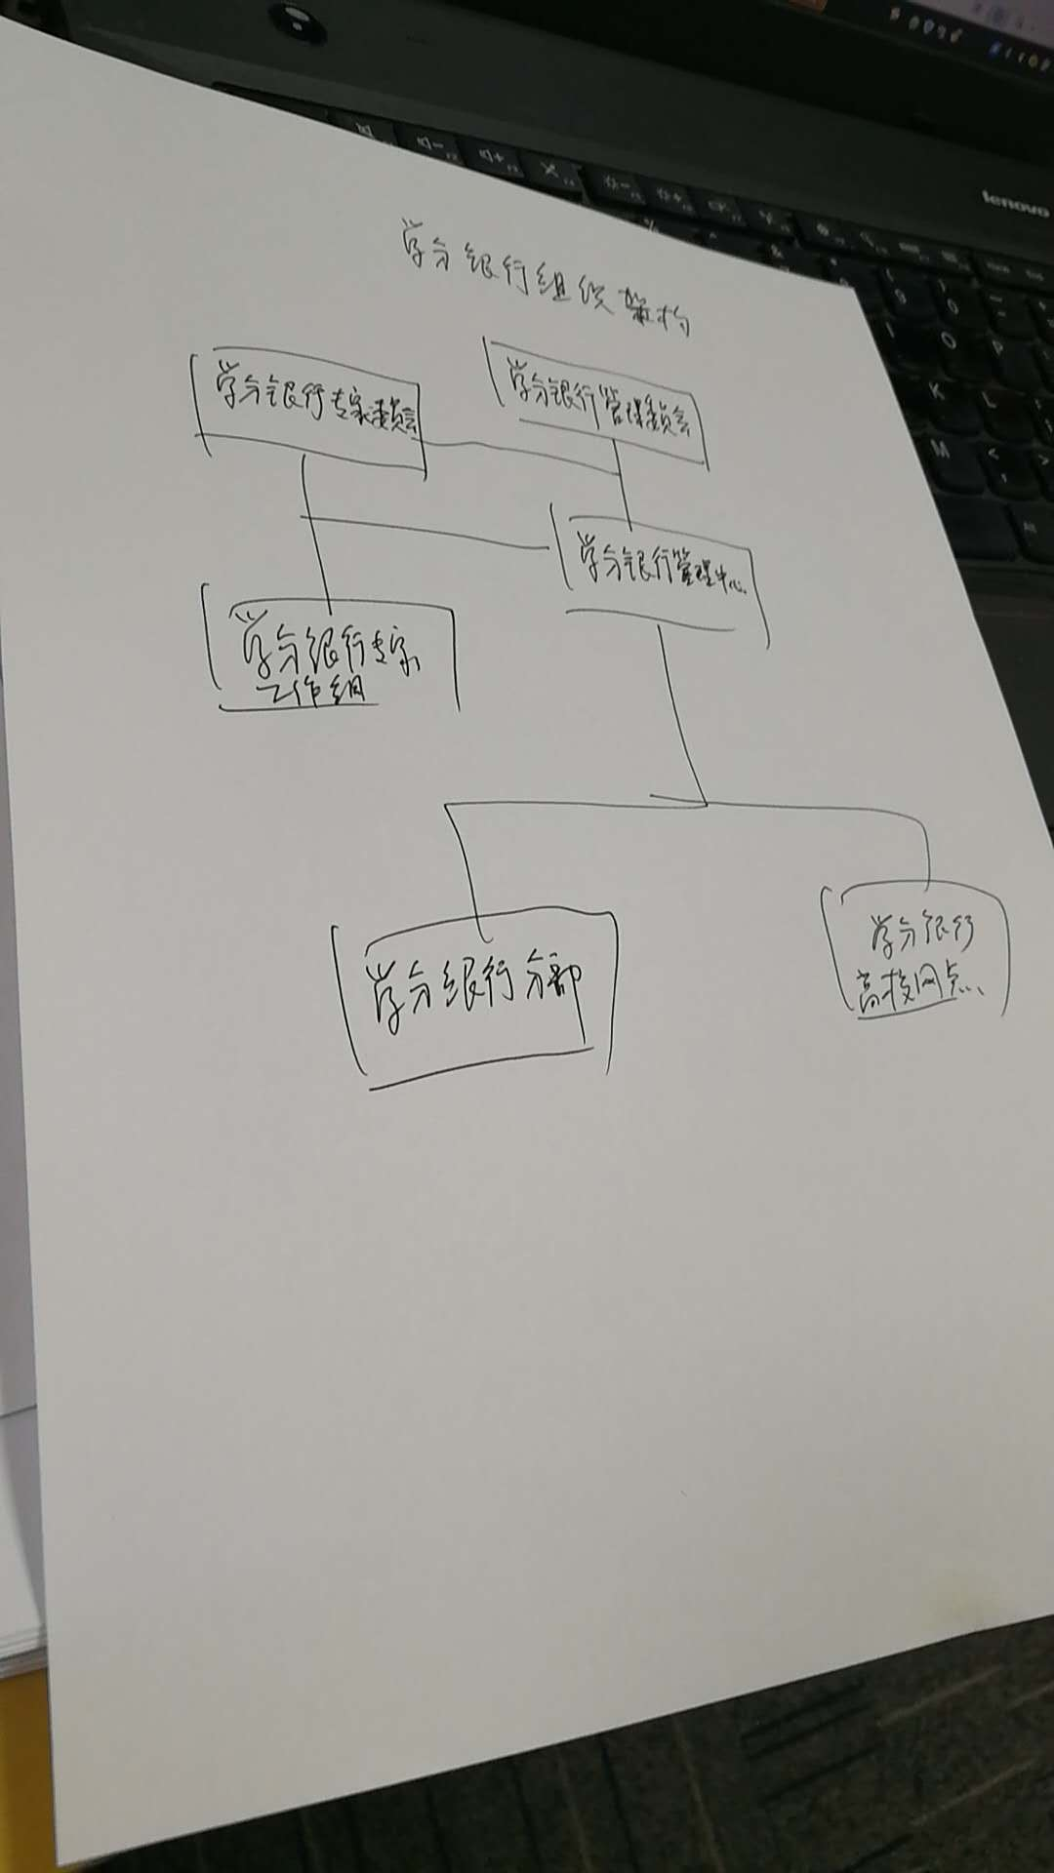
第二阶段，打造全流程在线学习模式，构建学分银行服务体系。学习平台的学习记录与学分银行进行对接，学分银行学习成果认证与学历对接课程编码体系设计。调研其他开放大学实施学分银行建设的成功经验，分析存在问题，吸取教训，规划学分银行学习成果认证框架，完成设计报告和学习成果分类目录表、不同类型学习成果学分认证与转换标准框架等。完成学分银行认证课程体系编码设计，为学生自主选课、学分计量、学分银行课程超市数据库建设和学习成果认证平台建设提供支撑。
第三阶段 ，实现学习成果的认证与转换，完成终身教育平台的体系化建设。试点实践不同类型学习成果学分认证与转换，研发市民终身教育学习成果学分转换标准、实践转换流程，选取部分行业，与职业技能鉴定机构联合完成职业技能证书学分认证标准及转换制度试点。试点社区教育培训课程认证标准与转换流程，完成社区教育培训课程学习成果积累、认证与转换试点。对于市民的学习成果完成应用，无论是学习的积分或者进行了认定的学分，都能够在相应的领域有所应用，保证项目的可持续发展，确定带来经济和社会效益。

（四）总体框架
北京市市民终身学习平台将采用微服务（Micro Service）体系结构，通过模块化的包装，前后台功能的分离，开放/可定制的业务框架界面以及未来功能扩展的插件（Plugin）化接口，来实现并承载所有的在线学习平台的功能，包括音频，视频，讨论区，资源库，实操课程，仿真课程以及自媒体服务（诸如直播，点播，打赏）等。同时平台以SaaS形式部署，从基础设施到应用层一体化提供，保证系统的稳定高效，响应速度，水平扩展性/垂直扩展性以及向后兼容性，为平台的稳定运行，提高用户的学习体验提供技术支撑。设计原则体现安全性，可扩展性，稳定性。
从平台功能的设计层面，平台提供所有学习内容资源以及相关的全方位服务,诸如认证服务、支付结算、证书激励等等。 用户可以以零散的个人或家庭的形式，也可以以单位（行政或事业单位）以及政府组织的形式，形成以平台为中心的学习生态圈。每一个生态圈使用流程化的或者个性化的定制服务，并在此基础上实现自组织（Self Organization）、自服务（Self Service）和自生长（Self Grow）。平台通过对用户学习过程的追踪和考核，对用户的学习能力，已获得的技能进行公平客观的判定，并以学位、学历、学分和证书的形式予以证实和认定，将学习过程和结果接入学分银行，通过政府引导、学校主体、社会参与的方式，构建消费驱动的可持续发展的新型教育服务模式，建设市民学习、工作和生活的互助社区（见图2）。
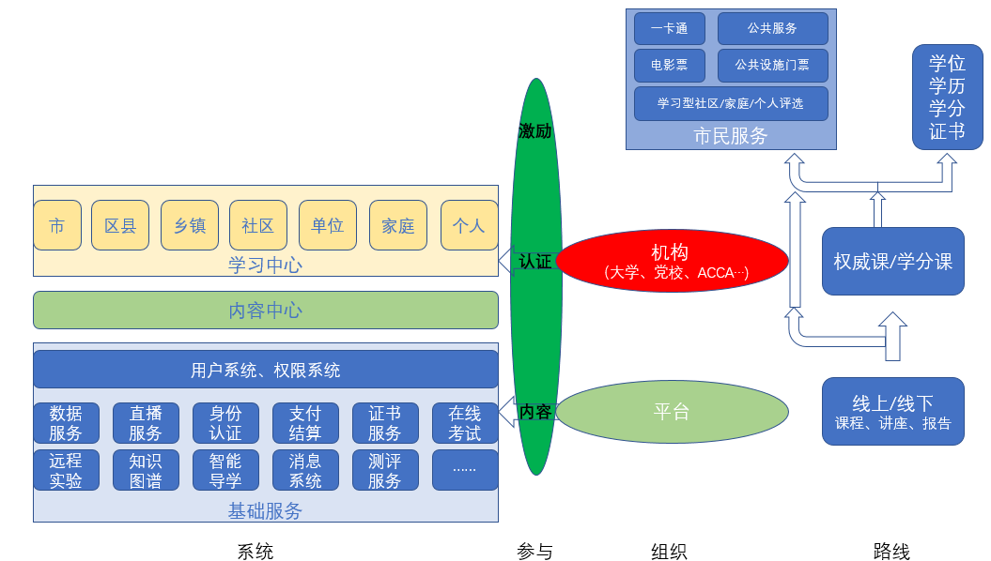
图2 北京市民终身学习平台整体框架图
在整个学习过程中，能够完成学习成果的转化，是重要的环节，在这个环节中，需要设计搭建学分银行结构，学分转换结构，学习成绩查询结构等架构。
- 学分银行的运行结构图，大体上具有如下功能。
- 具有资质的机构，可以申请加入学习成果互认联盟，加入后各机构之间记性沟通合作。
- 学分银行根据联盟机构的转化需求，对学习成果进行审核，审核通过后，组织专家研究认证单元。
- 标准委员会审核与发布学习成果认证。
- 学分银行根据机构之间签署的协议，通过学习成果转换管理网发布认证单元和学习成果转换指南
- 学习成果认证服务体系，依据发布的规则，开展学习成果转换。
- 学分银行组织架构。组织架构是学分银行运行的前提和基础。学分银行的组织架构，由银行管理委员会，学分银行专家委员会，学分银行管理中心，学分银行高校网点组成。
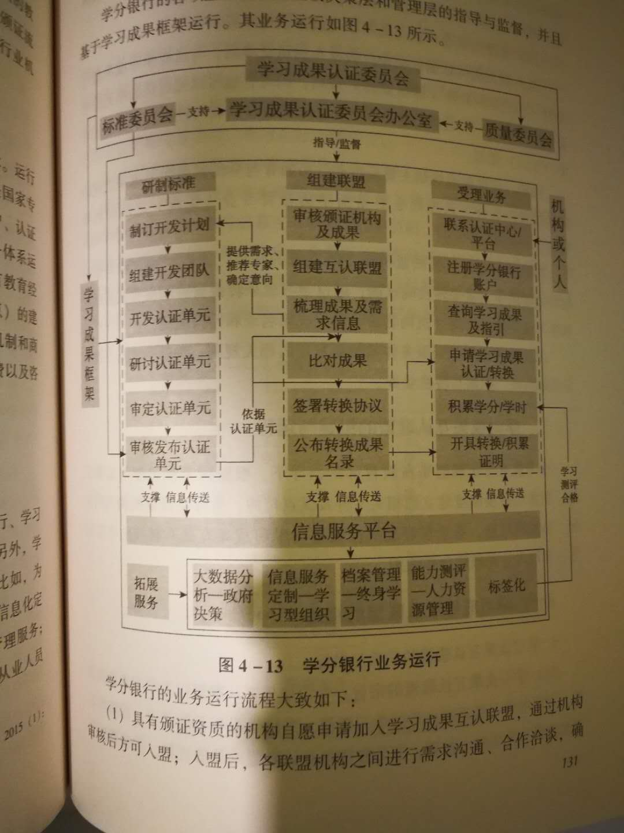

（五）技术方案
1. 应用软件开发
首先系统按照整体层次设计，共分为6层。
1）对外表现层
整个系统的入口分为三块：管理后台、用户学习门户和移动端。CMS管理后台主要是运营人员对系统进行管理时使用的后台；用户学习门户系统是对所有互联网用户开放的学习门户入口；移动端是提供给手机用户的，使用户可以更方便地使用我们的系统。
2）业务逻辑层
在三个入口系统之下，是最复杂、子系统最多的业务逻辑层，它包括了所有平台支持的各种业务逻辑处理。因为需要考虑支持与多个外部平台进行对接，所以需要在业务逻辑之下统一处理不同平台的特性，使多平台的特性对下面更通用的服务透明，这样可以减少成本、提高效率。
3）公共服务层
公共服务层主要目的是支持上层业务逻辑系统的有效运行，并将各模块常用的功能抽取出来统一管理维护，提高系统复用性，减少维护成本。例如：支付结算、视频的点播直播等服务。
4）基础服务层
基础服务层的功能会更加底层，它主要是支持公共服务层与业务逻辑层。主要基础服务包括：异步任务、日志打点、缓存等。异步任务是将一些不考虑实时性的需求放入后台队列进行运行，以此来提高系统整体性能；日志打点是系统数据统计与分析的基础，也是线上bug调试的关键手段；缓存是基于大量请求会访问少部分数据的实际情况，将少部分数据放入缓存进行存储，以减少数据库压力，提供系统整体性能。
5）数据库层
考虑到数据持久化需求的多样性，我们同时使用关系型数据库与非关系型数据库。关系型数据库主要存储业务逻辑相关的部分数据，这些数据关系图明确、变动性不大，很容易抽象出实体。非关系型数据库主要存储一些内容性的数据，这部分数据具有多样性、变动性大等特点。
6）辅助系统
为了保证系统的稳定性，同时提高系统开发维护效率，需要开发一套自动化测试与部署方案。
把各个层次按照具体功能来进行描述，包含如下模块：
1）门户模块。门户系统包括信息发布、内容展示、培训讲座、信息查询、招生、报名、选课、缴费等模块，同时也是整个平台的总入口。
（此处配上合适的图，做一个）
- 学分银行系统模块
学分银行不仅涵盖传统意义上的学分，其目的是服务于市民的终身学习，实现成果认证、积累与转换制度框架。考虑到非学历教育学习成果学分认证与学历教育课程的对接、及学生学历学位需求，根据不同类型学习成果分类目录，研究设计完全学分制课程编码体系，为学生自主选课、学分计量、学分银行课程超市数据库建设和学习成果认证平台建设提供支撑。应该包含如下子模块：
①工作模块。包含学习档案管理、学习成果框架管理、积分管理、业务流程管理等模块。
②服务模块。服务模块分为对个人业务，对公业务，就业服务等功能。其中，个人业务包含学习成果认证、积累、转化，对公业务包括机构账号管理，学习成果认证转化等，就业服务包括和招聘网站，用人单位的对接。
③交易模块。包括了机构加盟交易，学习资源交易，学习成果（机构、个人）转换，个人账号，价格配置等财务相关功能。
3）交互系统模块。平台提供在线交流的功能，并能接入微信等即时交流（IM）工具。用户可以就课程学习进行讨论，可以使用富媒体的资源进行讨论内容的补充答疑，增强师生的互动，加深学生对知识的理解。
系统同时部署消息系统，包含通知、动态、系统消息、私信等系列功能，并可以根据用户需求按需拓展，如下图所示。
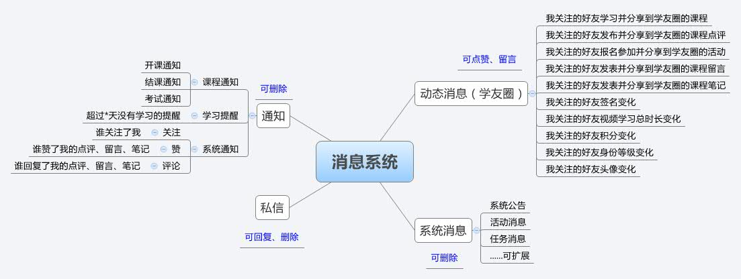

4）资源中心模块。资源库定位于“能学、辅教”。“能学”指凡有学习意愿并具备基本学习条件的高校学生、教师和社会学习者，均能够通过自主使用资源库实现不同起点的系统化、个性化学习，并实现一定的学习目标。“辅教”指教师可以针对不同的教授对象和课程要求，利用资源库灵活组织教学内容、辅助教学实施，实现教学目标；学生可以在课堂教学以外，通过使用资源库巩固所学和拓展学习，科研人员可以在资源库库中以视频、文档等比较方便浏览下载的形式展示自己研究领域的成果，是成果使用最大化，同时为其他研究人员提供基础资料。
资源中心主要包括如下功能：
①与文献资源管理平台（含校内图书馆与校外知网）对接。转发课程中心的资源搜索请求给文献资源管理平台，并将搜索结果（文献资源链接）返回给课程中心。
②与媒体资源管理平台对接。转发课程中心的资源搜索请求给媒体资源管理平台，并将搜索结果（音视频资源链接）返回给课程中心。
③与数据中心对接。转发课程中心的文件和数据的查询、上传、下载等请求给数据中心，并将结果返回给课程中心。
5）课程中心模块。课程中心模块主要涵盖如下几点功能：
①资源搜索。通过资源中心搜索文献资源管理平台、媒体资源管理平台、数据中心中的资源。
②搜索结果显示。将搜索到的结果（链源名称、缩略图、链接等）在课程相关页面显示出来，并可以按文件类型类型、来源等各类属性分类展示。
③资源使用。通过搜索得到的文献资源管理平台、媒体资源管理平台、数据中心中的各类资源（音视频、word、PPT、PDF等），可以在相关的课程页面中，根据需要进行播放、观看、学习、使用、引用。
④文件的上传与管理。课程中需要使用的各类文件（各类音视频资料与PPT、PDF等类型的讲义），可以在课程的相关资源页面，根据类型，上传至媒体资源管理平台或数据中心，以达到资源文件的集中上传、统一管理。
⑤数据上传。课程中心中所有的用户学习行为、学习结果等各类日志和数据，都可以通过资源中心统一上传至数据中心；需要这类数据时，也都从数据中心中下载获取。
6基础服务模块。平台提供统一的用户身份认证、权限管理、在线支付结算、视频存储/转码/点播/直播等服务。
根据角色权限，对各级别管理员、教研管理机构成员、一线教师和学习者等不同角色用户的提供不同的功能权限，系统管理员可通过“管理员”模块和“论坛管理员”模块对用户进行不同权限的授权，功能权限包括组织机构人员管理、活动情况发布、数据查询等。
各层管理员权限可以在符合一定条件与审批过程后，实现权限的升级与转移、切换 ，方便教务与教学人员使用
教师：可访问教师端、学生端界面。普通注册用户，在教师端申请建课权限，教学管理员审批通过后，用户具有教师身份，可以进行新建并编辑课程、为课程（批量）注册学员、课程参数设置等教学管理工作。
教学管理员：教学管理员除了拥有教师对课程的管理权限外，比教师角色多了如下权限：管理平台上所有的课程、删除课程、审批教师建课申请，等等。

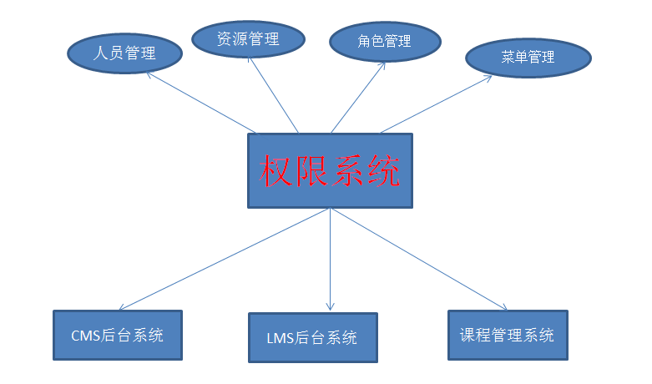

权限系统包括人员管理、资源管理、角色管理和菜单管理4个大项。 CMS后台系统、LMS后台系统和学堂其他的后台管理系统的入口均为权限系统。在用户登录后权限系统根据用户的登录信息来查找该用户所属的角色，然后找到对应的权限和菜单项，只会显示有权限的菜单。每个子系统只需要代码中强制从权限系统获取所有用户的权限即可做到每个子系统的权限管理。
①人员管理。在权限管理中，超级管理员可以进行用户的增删改查操作，并分配其所属的角色，例如：管理员建立了一个用户，张三，属于CMS运营管理员角色。
②资源管理。资源、即在系统中的功能点，比如：社区管理中的帖子管理就是一个资源、权限管理中的人员管理也是一个资源。所以说是很多个资源组成了一个后台管理系统。资源是可以包含在一个或多个角色里的。
它和角色的关系是多对多的。资源和用户是没有直接关系的，是通过角色来关联的。
③角色管理。角色管理是一个分组的概念，即一个角色有多个资源的权限。例如“帖子管理员”是一个角色，他可以有的资源有帖子、标签、评论等。一个用户的角色为帖子管理员，则他可以对帖子、标签和评论进行管理。它和用户的关系是多对多的。
④菜单管理。菜单是用户登录后看到管理目录，它和资源的关系是一对一的，一个菜单只能对应唯一一个资源。该菜单包括名称、url、对应的资源id等。权限系统会通过用户的角色找到该用户的资源，从而角色要显示哪些菜单。
7相关接口模块
①登录验证接口
在子系统中，如CMS后台管理系统，在该系统内的每次跳转时，比如跳转到帖子管理菜单时，会通过登录系统的登录验证接口进行验证，验证时会把当前用户的sessionid传到登录系统，登录系统会在memcached中进行session的验证，如果该用户存在则可以进行正常跳转，如果没有该用户说明该用户session过期或者未登录，则直接重定向到登录界面。
②权限验证接口
在用户登录成功后，系统会把该用户的sessionid保存到memcached中，key是sessionid， value是该用户所有的权限。成功跳转到子系统的主界面，在子系统的主界面的url上带着该用户的sessionid，该sessionid会一直保存在子系统中，每次跳转都会进行验证。在跳转到子系统时，子系统通过权限系统根据sessionid获取相应的菜单权限。
8）课件编辑模块
课件编辑系统是平台最核心的内容管理工具，通过它可以管理在线课程，包括：创建在线课程、编辑课程信息、编辑课程模板等。
9）学习管理模块
学习管理系统（LMS）为学习者提供视频、课件、讨论、作业、测试等服务，是学习者与系统交互的入口。
10）个人空间模块
教师和学生分别利用自己的账号，在同一门户网站登录平台，平台自动识别相应用户的身份，并跳转到对应的空间。如果一个账户有多重角色，则可以在登陆后，跳转至权限相对高的空间，并可以切换显示不同角色空间。
学习空间：学习者登录平台后，默认进入学习空间。学生账户在平台发生的所有学生行为，如学习课程视频、在线阅读课程参考书、完成作业和考试、在线提问、在线互动讨论、获得学分等等，都汇聚在其学习空间中。
教学空间：进行教学管理相关工作的网站，如课程创建编辑、为课程批量注册选课学生、给学生发站内信等。
11）考试系统模块
在线考试系统的设计主要考虑高并发、实时性、稳定性和安全性，需要支持万人级别的同时登录和提交。同时探索实现基于人工智能的在线监考功能，包括基于生物特征的身份认证、环境监控、场景识别和异常感知等，考试模型如下图所示。
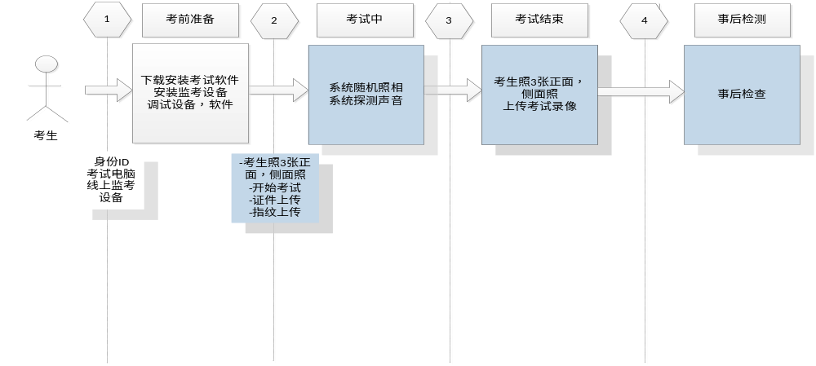 考试模型
1.10.5算法
图像识别：
人脸识别是计算机视觉研究领域的一个热点。目前，在实验室环境下，许多人脸识别已经赶上（超过）人工识别精度（准确率：0.9427~0.9920），比如face++,DeepID3，FaceNet等

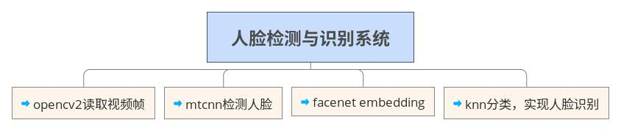
声音识别算法
声音识别的算法主要基于隐含的马尔可夫模型（HMM），最大熵模型（Max Entropy），通过提取声音的特征值，来区分不同的人/动物/玩具的声音。在考试的环境下，主要的算法有两类： 声纹识别和声音探测。
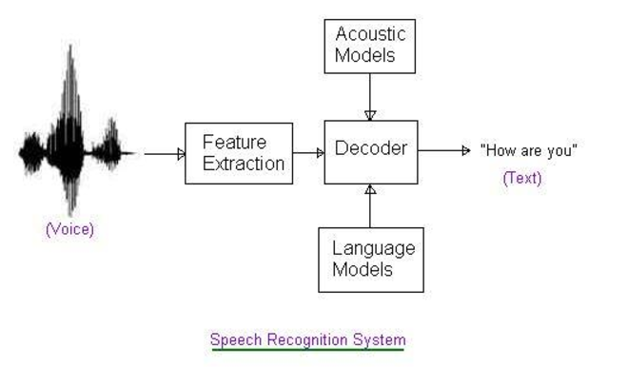

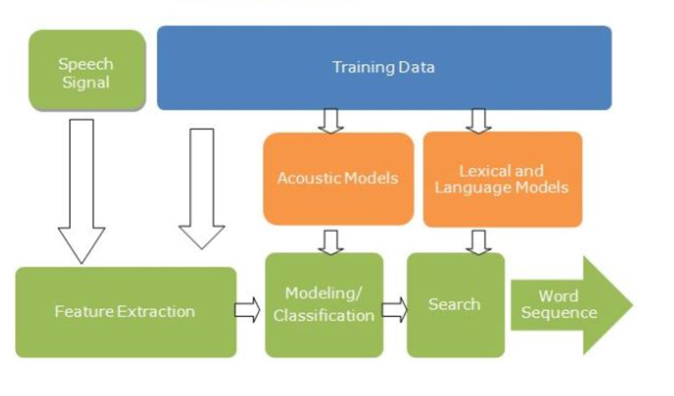
12）远程实验系统
实验方式主要包括两种类型：仿真实验和遥控实验。仿真实验在计算机中用软件模拟仪器、设备、元器件等实验器材；遥控实验利用计算机网络和遥控技术，通过网络连接学校远程实验室，遥控操作实验设备，取得实验结果。
虚拟实验工场里以课程-课堂的组织方式，一个课程下面有多个课堂，课堂对应着实际教学中的教学班，以实验为主要内容，包括实验以及实验报告组成，学生认证身份进入课堂后，分别点击相关链接，就可以开始做实验和实验报告，如下图所示：
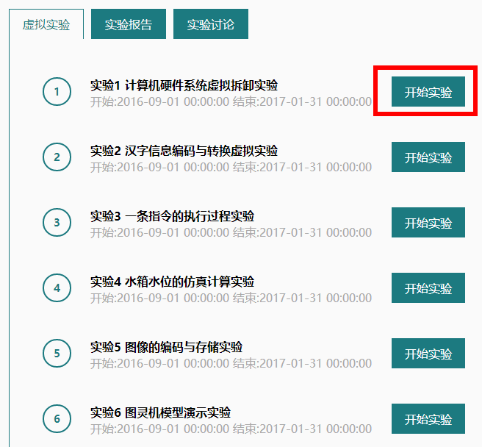
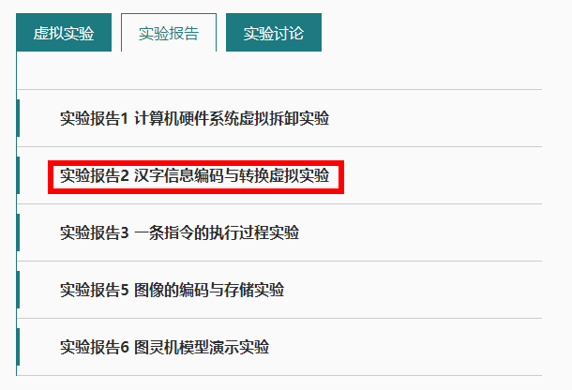
图 1 实验报告操作页面
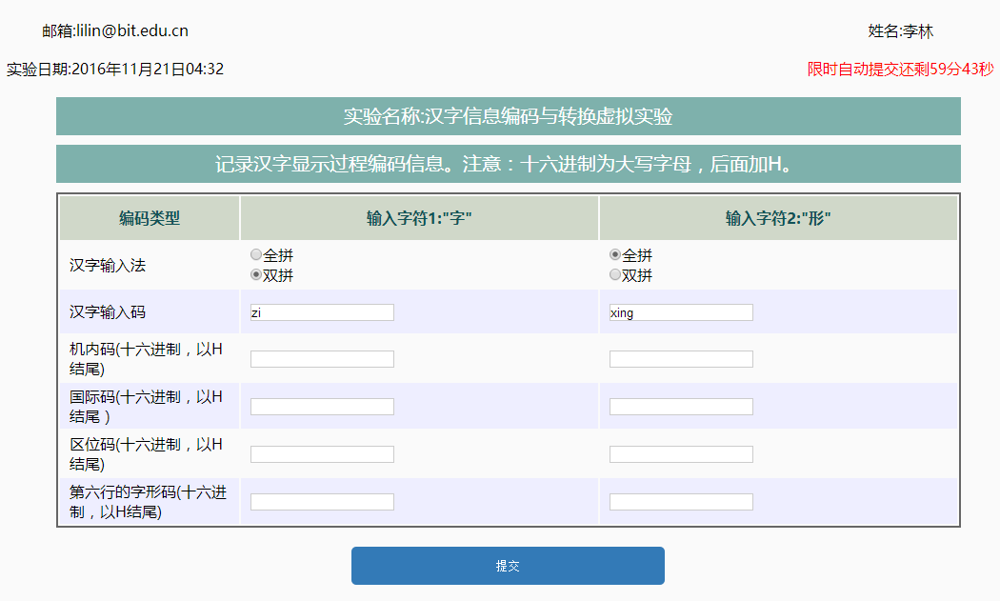
1.11.1任课教师布置虚拟实验
Step1：由学堂在线的任课老师，登录虚拟实验工场，开设课程，在课程名目下，开设课堂（对应学堂在线中的课程），选取相应的实验和实验报告，配置好相关参数（实验时间限制，评分方式，分数值）。
虚拟实验工场会针对每一个实验或实验报告，生成一个链接地址。
Step2：任课老师，将每一个实验的链接地址，作为元素（作业？），布置到“学堂在线”的学习区。
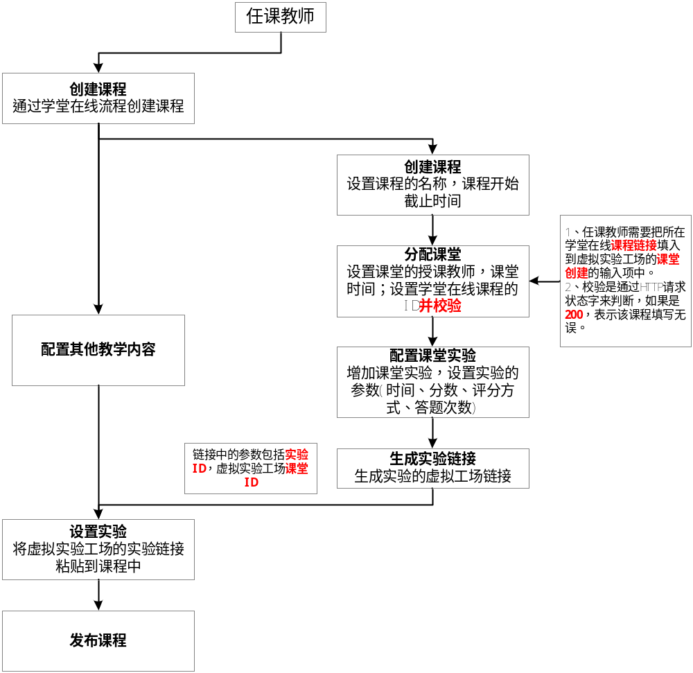
1.11.2学堂在线的注册用户做实验
学堂在线的注册用户（以下简称学生）登录学堂在线，选课之后，进入学习界面，点击链接，开启新窗口，自动进入虚拟实验工场的实验操作界面。
操作完实验后，到学堂在线的成绩查询处，查询自己的对应成绩。
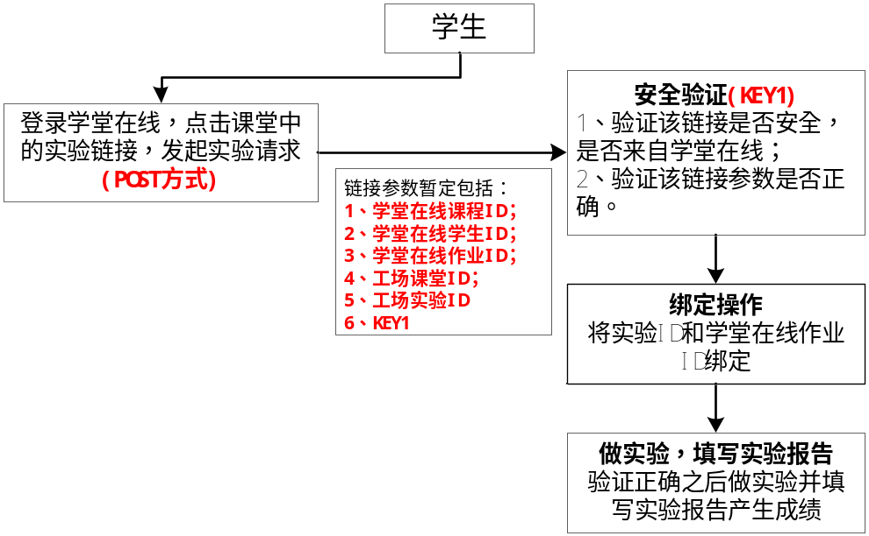
1.11.3成绩查询
成绩查询包括学生单独查询成绩接口和大规模查询接口两种。
1、成绩单独查询
学生在完成虚拟实验工场实验，产生成绩后，单击查看成绩，发送一次post请求，查询该学生的成绩。
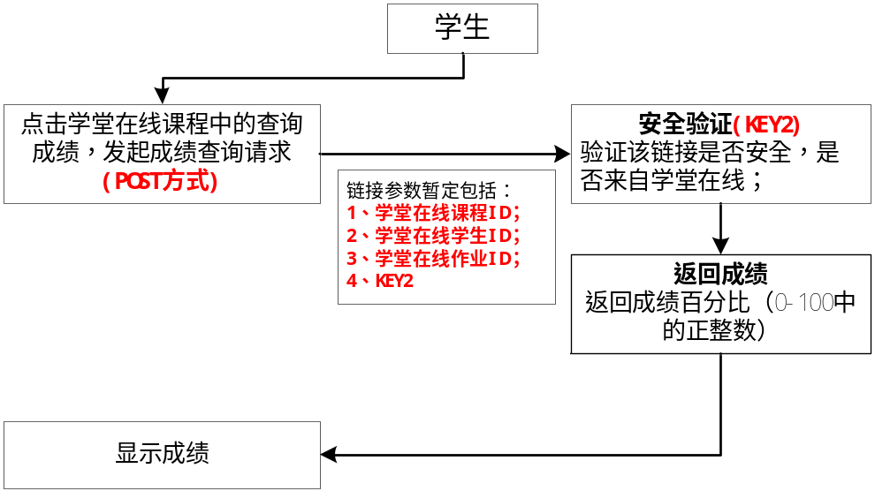
2、大规模查询
学堂在线发送一个post请求，查询对应课程下所有学生的所有成绩。
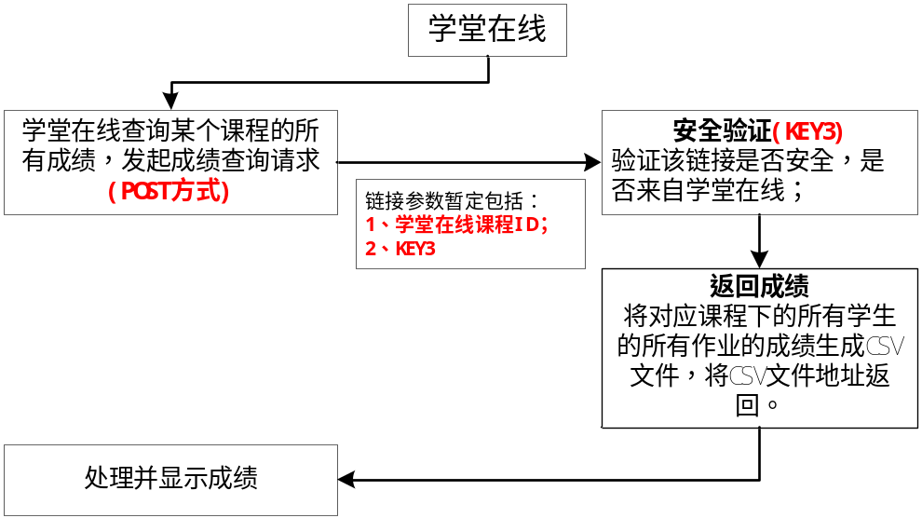
1.11.4系统对接实现机制
1.11.4.1传递过程
（1）任课教师在虚拟实验工场创建课堂时，须填写学堂在线的课程链接，以标明此课堂对应学堂在线中的课程；虚拟实验工场通过HTTP请求返回的状态字（是否是200），判断教师填写是否正确。
（2）任课教师将虚拟实验工场配置好的实验、实验报告对应的链接地址，发布到学堂在线学习区，该链接中包含了虚拟实验工场的课堂ID和实验ID。
（3）学生点击学堂在线的实验链接时，学堂在线开启新窗口，进入虚拟实验工场，同时发送post请求。
（4）学生在虚拟实验工场页面做实验，完成实验报告，虚拟实验工场根据学生ID，产生成绩。
（5）学生完成实验，可以到学堂在线的成绩区，查询成绩。学生每查询一次成就，学堂在线就发起一次post请求，虚拟实验工场返回相应学生、作业的成绩。
（6）针对学堂在线大规模成绩查询需求，学堂在线发送一次post请求，虚拟实验工场将对应课程中所有学生的成绩生成为一个CSV文件，并将该文件链接地址，通过json方式，返回给学堂在线。
1.11.4.2认证机制
（1）任课教师在虚拟实验工场填写学堂在线链接地址的时候，虚拟实验工场通过HTTP请求访问该链接地址，接收返回状态字，若状态字为200，则确认用户输入正确，否则提示用户输入错误。
（2）学生做实验，学堂在线发起一次post请求，虚拟实验工场通过post字符串中的key字段判断请求是否正确，定义此处的key为KEY1。
（3）学生点击查询成绩，学堂在线发起一次post请求，虚拟实验工场通过post字符串中的key字段判断请求是否正确，定义此处的key为KEY2。
（4）学堂在线集中查询某个课程的学生成绩，学堂在线发起一次post请求，虚拟实验工场通过post字符串中的key字段判断请求是否正确，定义此处的key为KEY3
1.11.4.3参数传递过程加密机制
参数传递过程中采用POST方式，在参数末尾加key字段，双方定义3个KEY，若双方持有的key完全匹配，则默认该条数据为正确。
KEY1，KEY2，KEY3分别代表三次请求的验证码，可使用同一个字符串。
1.11.4.4成绩换算机制
虚拟实验工场返回的成绩采用百分制（0-100中的整数），由学堂在线系统完成成绩折算。
1.12大数据分析系统
通过统计教师和学生在教学过程中产生的数据进行分析，为学生、教师、教务管理者分角色提供不同数据支持，例如可以帮助教师了解教学开展情况及效果，教师可以细粒度掌握学生学习进度和效果，了解每位学生在每个章节中的每个单元学习信息，如视频观看进度、讨论区参与程度、答题正确与否。数据分析系统包含数据在线展示和数据下载两部分。
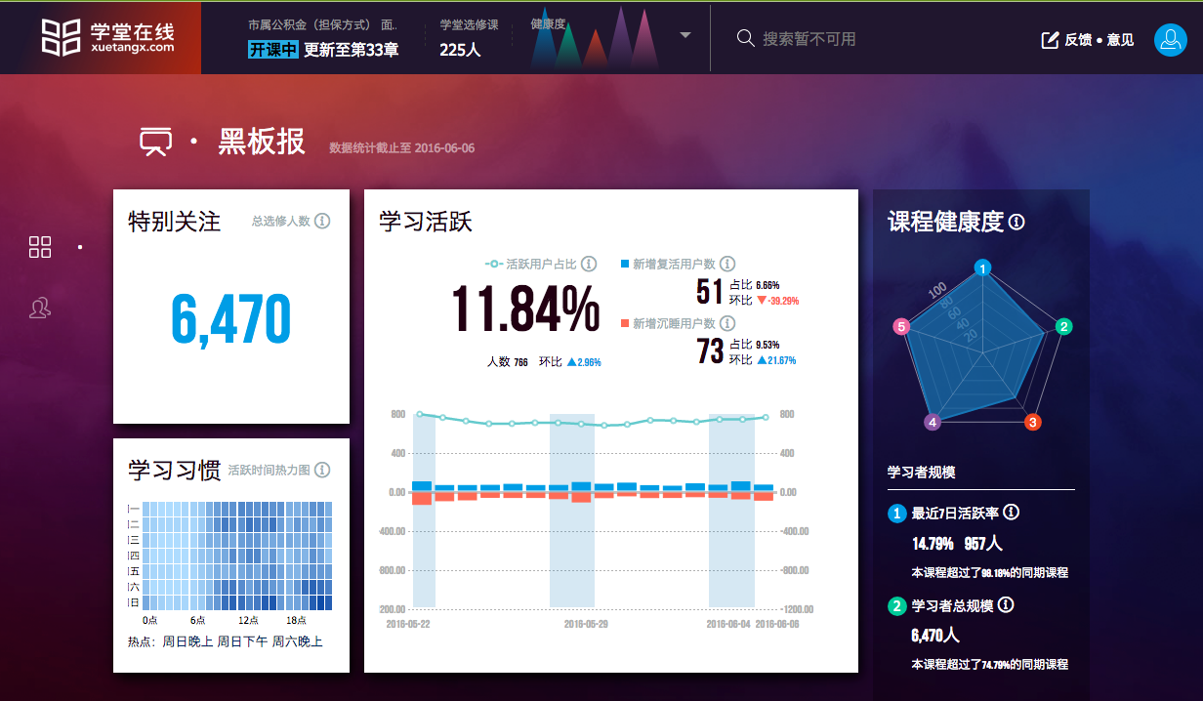

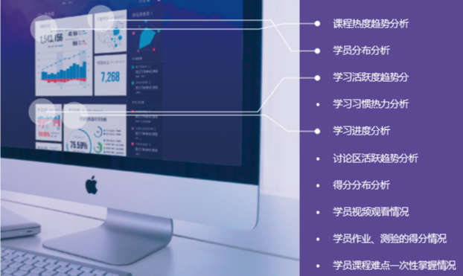

1.13移动端
平台兼容主流移动终端设备，支持智能手机（iOS、Andriod）和平板电脑等移动终端，可以通过专有APP、移动浏览器和微信进行访问。
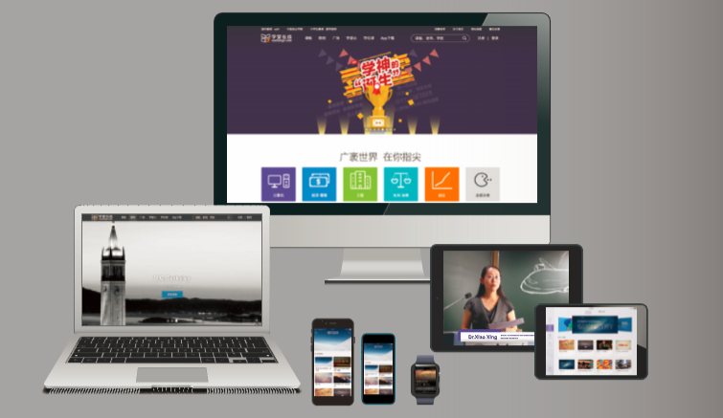
1.14对外接口
平台可以与第三方系统，如教务管理系统、学籍管理系统对接，以实现数据交换，保证数据的完整性、一致性和复用性，减少数据处理的重复工作量。
平台可以接入第三方学习网站及其资源，实现单点登录。
平台可以接入第三方机构的用户信息、学习记录、认证等数据。

类别 | 项目 | 类型 | 举例
学历教育之间的转换 | 免修免考 | 学分认定 | 承认合作搞笑的课程学分
学历教育之间的转换 | 转学，转专业 | 学分 转移 | 系统内转学，转换专业
学历教育之间的转换 | 课程替换 | 学分转移 | 新旧课程之间的转换
学历教育之间的转换 | 课程开放 | 学分积累 | 单科学习
学历教育之间的转换 | 补修课程 | 学分补偿 | 不同学科专科升本科
学历/非学历的转化 | 双证书 | 双证融通 | 大部分职业的资格证书
学历/非学历的转化 | 培训证书置换学历教育课程 | 学分嵌入 | 其他学校的课程嵌入
学历/非学历的转化 | 等级证书替换课程 | 学分认定 | 计算机等等级证书
学历/非学历的转化 | 培训项目替换课程 | 学分当量替换 | 素质教育
其他成果转化为学历学分 | 免修免考 | 成果认证 | 各种大赛成果

目前社会上的职业教育培训或认证机构众多，学习者“一人拿多证”的情况非常普遍。建立课程超市后，不同资源方根据规则，实现课程互选、学分互认，可以减少学习者的重复投入，降低学习成本。
③学习结果用于进入学历教育
一旦学习者开启学历教育通道，平台自动提示已有学分信息，并提醒学习者可用已有学分当量替换相关课程；学习者根据信息提示，提出学分转移和互认的申请，学校确认属实后即可完成学分的转移和互认。
在学分互认、转移中，还涉及学分折算问题。根据课程在不同专业、教育体系中的地位、属性等因素，为课程对应的学分设定折算系数，并提前在课程超市平台向学习者公布。
（4）平台功能建设
资源管理系统
资源库定位于“能学、辅教”。“能学”指凡有学习意愿并具备基本学习条件的高校学生、教师和社会学习者，均能够通过自主使用资源库实现不同起点的系统化、个性化学习，并实现一定的学习目标。“辅教”指教师可以针对不同的教授对象和课程要求，利用资源库灵活组织教学内容、辅助教学实施，实现教学目标；学生可以在课堂教学以外，通过使用资源库巩固所学和拓展学习，科研人员可以在资源库库中以视频、文档等比较方便浏览下载的形式展示自己研究领域的成果，是成果使用最大化，同时为其他研究人员提供基础资料。
- 课件编辑系统
课件编辑系统是平台最核心的内容管理工具，通过它可以管理在线课程，包括：创建在线课程、编辑课程信息、编辑课程模板等。
- 学习管理系统
学习管理系统（LMS）为学习者提供视频、课件、讨论、作业、测试等服务，是学习者与系统交互的入口。
- 个人空间
教师和学生分别利用自己的账号，在同一门户网站登录平台，平台自动识别相应用户的身份，并跳转到对应的空间。如果一个账户有多重角色，则可以在登陆后，跳转至权限相对高的空间，并可以切换显示不同角色空间。
- 学习空间
学习者登录平台后，默认进入学习空间。学生账户在平台发生的所有学生行为，如学习课程视频、在线阅读课程参考书、完成作业和考试、在线提问、在线互动讨论、获得学分等等，都汇聚在其学习空间中。
⑧教学空间：进行教学管理相关工作的网站，如课程创建编辑、为课程批量注册选课学生、给学生发站内信等。
⑨交互系统
平台提供在线交流的功能，并能接入微信等即时交流（IM）工具。用户可以就课程学习进行讨论，可以使用富媒体的资源进行讨论内容的补充答疑，增强师生的互动，加深学生对知识的理解。
⑩考试系统
在线考试系统的设计主要考虑高并发、实时性、稳定性和安全性，需要支持万人级别的同时登录和提交。同时探索实现基于人工智能的在线监考功能，包括基于生物特征的身份认证、环境监控、场景识别和异常感知等。
⑾远程实验系统
实验方式主要包括两种类型：仿真实验和遥控实验。仿真实验在计算机中用软件模拟仪器、设备、元器件等实验器材；遥控实验利用计算机网络和遥控技术，通过网络连接学校远程实验室，遥控操作实验设备，取得实验结果。
⑿大数据分析系统
通过统计教师和学生在教学过程中产生的数据进行分析，为学生、教师、教务管理者分角色提供不同数据支持，例如可以帮助教师了解教学开展情况及效果，教师可以细粒度掌握学生学习进度和效果，了解每位学生在每个章节中的每个单元学习信息，如视频观看进度、讨论区参与程度、答题正确与否。数据分析系统包含数据在线展示和数据下载两部分。
⒀移动端
平台兼容主流移动终端设备，支持智能手机（iOS、Andriod）和平板电脑等移动终端，可以通过专有APP、移动浏览器和微信进行访问。
（5）平台资源内容建设
依据《北京市教育委员会关于加快北京开放大学建设与发展的意见》（京教职成【2017】18号文）的重要任务推进优质课程和课程体系的建设，创新资源建设机制，建设网络课程及资源库。推动全市各类院校、行业企业以及社会教育机构参与开放大学课程资源建设。聘请名师名家打造精品课程，探索众筹、众包、众创等课程研发新模式，通过自建、引进、购买、合作开发等多种方式，建设满足不同教学需要、不同学习需求的优质课程与资源库。建成100门左右优质在线课程资源，参加国家精品在线开发课程认定。注重课程及资源的应用共享，对外推广优质课程，扩大优质教育资源的覆盖面。加强开放大学信息化基础设施建设，建立终身学习云服务平台。利用云计算、移动互联网、大数据等技术，建立以教育云为基础的智能学习空间。积极推动学习平台、资源平台及管理平台协同运转，加快智慧校园建设，实现课程学习、教学服务、科学研究、校园安全、后勤保障的全面信息化，有效提升现代信息技术支撑的教育服务能力和水平。
- 引进购买内容建设
北京市市民终身学习平引进购买课程内容
系列 | 数量（门） | 内容备注
创新创业系列 | 50 | 创新创业课程的设立很好地响应了国家的双创号召。它能够使学习者具备更多的创业知识与创业技能,降低创业风险,也能在某种程度上提高其就业竞争力，为学习者的职业发展开辟更广阔的道路。  ①创新创业通识课：着力使学习者了解创业的全貌，树立正确的创业观，找准自我定位，理解商业本质，从大学生创业者的实践经验中获得与自身成长发展的结合点。
公共必修课 | 100 | 公共必修课：本系列课程是大学期间学生需要掌握的必备知识与素养，可以帮助学生建立健全的人格和正确的人生观、价值观和世界观，同时也为专业课学习奠定坚实的基础。公共必修课涵盖思政教育、军事理论、安全与心理健康、大学数学、大学物理、大学语文、大学英语、大学体育、计算机基础、就业指导十大领域。
公共选修课 | 200 | 本系列课程不限专业、不限年级，用于学生的通识教育。其目的是教授所有大学生（不论文科、工科、社科、理科）基本且全面的社会常识，帮助大学生建立一套完整的知识体系框架，以帮助大学生形成自己的价值观、世界观，更好地认知世界，更好地通过自己的常识和科学的思维方法独立思考。
专业课 | 100 | 专业课：专业课的任务，是使学生掌握必要的专业基本理论、专业知识和专业技能，了解本专业的前沿科学技术和发展趋势，培养分析解决本专业范围内一般实际问题的能力。专业课的范围比较大，涵盖了经济学，管理学，教育，法学，工学，理学，医学等专业。

②自建课程内容
为了丰富平台内容，创建极具北京地域文化特色，提升北京市民素养，彰显首善之都魅力，北京市市民终身学习平台拟建设六大课程系列，即文明北京人系列，知识北京人系列，健康北京人系列，时尚北京人系列，热心北京人系列，敬业北京人系列，满足北京市民终身学习的需求，为实现首都教育现代化、建设国际一流和谐宜居之都夯实基础，为率先全面建成小康社会贡献力量。
北京市市民终身学习平台自建课程内容
系列 | 数量 | 内容备注
文明北京人系列 | 20 | 弘扬北京精神，做文明北京人，党的十七届六中全会通过总结我国文化改革发展的丰富实践和宝贵经验，指出加强文化建设的重要意义，提出了推动社会主义文化大发展大繁荣的指导思想，以及到2020年我国文化产业的发展目标，部署了深化文化体制改革、推动社会主义文化大发展大繁荣的各项重要任务，强调了加强党对文化产业发展的领导。想要把文化做好，就要从提升市民文化素质抓起，此项内容针对文明礼仪、社会主义核心价值观等方面进行内容建设。在文明北京人系列中下设四大模块，社会主义核心价值观教育类、民主法制类、文明礼仪类、生态环保类。
知识北京人系列 | 16 | 在当今飞速发展的信息时代，“知识”是促进国家经济、文化繁荣的基本保障。“知识北京人系列”不但要追溯我国五千年的京味文化历史，同时也将信息化高速发展的现代科学技术创新领域的知识对市民进行传授，同时也是向世界展示北京的一面窗口。知识北京人系列中下设历史故事类、京味文化类、科技知识类三大模块。
健康（阳光）北京人系列 | 16 | 如今生活有了保障，建设小康社会，人们更关心的是“健康”问题，如何吃的健康、用的健康，行的健康成为了越来越多人想要探索的。我国传统的中医医药研究以及现代人的健康理念和方式都将通过平台传递给北京市民。健康北京人系列中下设中医健康类、传统健身类、现代健身类、户外运动类、心里健康类、家庭护理类、养生保健类、冰雪奥运等模块。
时尚北京人系列 | 16 | 北京作为国际大都市之一，市民素质不仅彰显着北京市的整体氛围，也代表着整个国家的市民形象。公益事业，志愿者行动是老北京一道亮丽的风景线，但是如何有效的管理志愿者，如何开展志愿者活动时所有市民要学习的。热心北京人系列包含公益活动类和志愿服务类模块。
爱心北京人系列 | 16 | 北京作为国际大都市之一，市民素质不仅彰显着北京市的整体氛围，也代表着整个国家的市民形象。公益事业，志愿者行动是老北京一道亮丽的风景线，但是如何有效的管理志愿者，如何开展志愿者活动时所有市民要学习的。热心北京人系列包含公益活动类和志愿服务类模块。
敬业北京人系列 | 16 | 三百六十五行，行行出状元。为了提升市民在各个行业、领域的技能水平以及职业素养，特此开设敬业北京人系列，通过职业技能、职业道德素养、诚信教育，提升市民整体从业水平。敬业北京人系列主要包含职业道德素养类、职业技能类、诚信教育等模块。
③北京学习在线演播室搭建
为保障项目100门自建在线课程资源建设，实现精品在线课程的目标，在目前北京开放大学现有的演播室的基础上，需进一步加强设备改善和完善，建设演播室制播存系统，以适应当前和未来3年高清课程的录制、传输和使用需要。建设内容包括：智能化教学资源存储管理系统、集成化教学资源及课件录制演播室系统以及能与原有教学资源制作系统紧密结合的课程后期制作系统、灯光、音质、动力保障系统。
名称 | 组成 | 数量 | 内容备注
演播  室完  善建设 | 演播系统 | 1 | 前端摄像设备套装：四机位拍摄全套广播级设备
演播  室完  善建设 | 演播系统 | 1 | 摇臂及云台控制套装
演播  室完  善建设 | 演播系统 | 1 | 音频采集设备套装
演播  室完  善建设 | 演播系统 | 1 | 虚实导播交互录制系统套装--八机位带虚拟和实景混切
演播  室完  善建设 | 演播系统 | 1 | 4K高清后期制作及存储系统
演播  室完  善建设 | 演播系统 | 1 | 资源发布及点播系统
演播  室完  善建设 | 显示及控制系统 | 1 | 超大屏幕触摸显示系统
演播  室完  善建设 | 显示及控制系统 | 1 | P2.5LED大屏显示系统
演播  室完  善建设 | 声学环境处理 | 1 | 演播室整体环境声学处理
演播  室完  善建设 | 声学环境处理 | 1 | 舞美制作
演播  室完  善建设 | 声学环境处理 | 1 | 空调及新风系统
演播  室完  善建设 | 灯光处理 | 1 | 虚拟区、实景区、触屏区整体LED灯光系统
演播  室完  善建设 | 蓝箱制作 | 1 | 蓝箱制作
演播  室完  善建设 | 蓝箱制作 | 1 | 触控交互绿箱
演播  室完  善建设 | 存储系统 | 1 | 磁盘存储空间
演播  室完  善建设 | 系统集成 | 1 | 弱电及系统安装调试集成

（6）服务体系建设
服务体系建设包括组建北京市终身学习研究中心，成立学分银行（学习成果认证体系）建设工作领导小组，学分银行课程审定及建设委员会，制定相关工作章程，探索学分银行建设模式和运行模式，为北京市终身学习事业建设一支高水平和专业化的人才队伍。
北京市终身学习技术支持团队：主要负责平台技术保障以及在线教育质量评估体系的研究等工作。
学分银行（学习成果认证体系）建设工作领导小组：具有对相关政策、文件的最终审定权；对各专家委员会组成人选的最终审定；学分银行（学习成果认证体系）建设人员、经费和有关职能部门的协调等。
学分银行课程审定及建设委员会：为高校和办学实体相关课程进入学分银行（学习成果认证体系）制定准入标准、学分互认规则、学分折算标准、课程建设标准等，提供权威指导和智力支持。

3. 主机系统硬件和软件配置
配置参数：
名称 | 配置 | 备注
服务器 | 计算型8核32G，40G系统盘，500G数据盘 | 新购
数据库 | Mysql5.7 64位，innod驱动。 | 新购
中间件 | Nginx版本1.12以上，支持cache，store，waf，rewrite，aio， | 新购
缓存 | Redis，8G容量，2万qps请求处理能力。 | 新购
SLB | 50Mb，BGP线路， 20万qps处理能力。 | 新购
服务器可选参数范围：
核数不少于4核，内存不少于16G。其他参数不变。
数据库可选参数范围：
数据库必须使用mysql，版本可选5.6或5.7.容量不得低于500G。
中间件服务可选服务类型以及版本为：
ngx版本范围可选1.12以及以上版本。可替换apache，或varnish。Cgi部分可选django，前端可选nodejs。

4. 网络及综合布线
根据信息系统的建设目标，按照相关的标准、规范和要求，设计网络系统的整体结构、与其它网络的接口、VLAN划分规划、路由和IP地址分配、网络管理系统等。
根据工作区信息点数量和网络需求和建设目标，按照相关的标准、规范，设计水平配线、垂直干线、配线间、机房以及建筑物间的综合布线方案。
使用云服务，网络以及综合布线使用成熟的经过评审的云现有网络服务，可极大程度减少网络以及综合布线的成本。在使用云服务网络架构的规划如下：
内部网络：内部专有VPC网络，用于服务器之间以及跨区域之间的网络连接，与公网和vpn网络隔离，vpc网络带宽1~10G，按照节点带宽需求动态调整。内网网络划分两个网段，172.0.0.0/24和172.0.1.0/24
VPN网络：VPN网络用于运维以及从外部进入业务系统的专有通道，使用业务证书，与内网和公网隔离。外部用户经vpn进入业务系统后，统一登录至vpn跳板机，统一由vpn服务器记录并分配目标vpn地址，而后用户通过分配的vpn地址登录目标服务器操作。整个过程是可记录可审计的。规划172.16.0.0/24.
公网：使用云服务商提供的流量管理和审计服务，动态调配带宽资源。公网IP规划32个，其中8个用于BGP线路服务，4个用于vpn接入，4个用于SLB接入，4个用于集群网关，剩余12个中，10个用于服务器外联或中转，2个用于备份以及审计。
5. 存储备份系统
根据需要存储备份数据的容量、增量、保存时间和数据操作方式等，选择存储备份系统的解决方案。主要内容包括备份设备、备份介质、备份策略、存储容量、备份软件、存储技术的选择和网络设计等。
数据存储分四类，代码存储，课件存储，用户文件存储，审计存储。对于上述类型的存储的备份方案规划如下：
代码存储，构建代码库统一管理代码，代码库使用git或者svn，同时代码库按天备份，全量异地备份，备份存储永久保留。
课件存储由于数据量大于100T，所以使用云存储，两地存储，互为备份，数据使用实时更新的策略，同时要求课件的文件加密存储。密钥由专人管理。
用户文件存储部分由于数据量大于500T，而且数据重要性比较课件和代码等重要性较低，所以仅规划云高效存储，根据云存储的数据保护策略实施用户文件的数据保障。但用户文件系统并不主动清理，所以参考永久保留机制。
审计存储的内容为：操作日志，用户访问日志，重要的特性文件，证据文件等。这部分存储应永久保留，且需保障数据永久可用。因此规划多级备份机制，第一级服务器本地存储，存储以及备份策略按照服务器系统规则执行，数据保留三个月。第二级由云存储执行，按小时采集备份数据，数据保留1年，第三级别规划本地存储，由光盘，硬盘等设备组成，按天采集备份数据，存储至磁盘或者光盘中，并永久保存。

五、项目实施方案及保障措施
（一）实施进度（工程进度表）
实施阶段 | 工作事项 | 时间
第一年计划 | 完成终身学习平台基本框架的搭建，满足基本的学习需求，设计学分银行的基本功能。完成300门课程的购买和建设。 | 2018年
第二年计划 | 在平台框架内开发学分银行系统，并完成与各级各类相关平台的对接。完成学历对接课程编码体系设计。完成200门课程建设。 | 2019年
第三年计划 | 实现学分银行成果转化与认证的功能，组织人员进行平台试点学习，达到《北京市教育委员会关于加快北京开放大学建设与发展的意见》（京教职成【2017】18号文）规定的建设目标,对学习者的学习行为进行科学研究，形成分析报告。完成150门课程建设。 | 2020年
（二）监理
（三）安全测评及软件测评
（四）相关保障措施
针对项目实施过程中，对可能存在的质量、进度、人员、运维等方面的问题，提出相应的应对措施和风险管理计划。
（五）其它相关内容
针对复杂或规模较大的项目，应包括人员培训方案，培训方案中应说明培训人员类型、数量、培训方式和培训内容等。

针对复杂或规模较大或涉及建设多家单位的项目，还应提供运维方案，包括运维费评估。
六、投资预算
（一）资金来源
说明资金来源、预算年度、部门预算还是专项资金。
（二）投资概算
表一：投资预算总表（没有的内容可删除）
序号 | 费用名称 | 申报额(万元)
一 | 硬件类费用
1 | 网络与安全硬件购置费（国产）
2 | 网络与安全硬件购置费（国外）
3 | 服务器与存储设备购置费（国产）
4 | 服务器与存储设备购置费（国外）
5 | 终端设备购置费（国产）
6 | 终端设备购置费（国外）
7 | 专项设备购置费（国产）
8 | 专项设备购置费（国外）
二 | 软件类费用
1 | 基础软件购置费（国产）
2 | 基础软件购置费（国外）
3 | 应用软件购置费（国产）
4 | 应用软件购置费（国外）
5 | 应用软件开发费
6 | 安全软件及证书购置费
三 | 配套工程类费用
1 | 综合布线费用
2 | 机房改造工程费用
3 | 机房配套设备购置费（国产）
4 | 机房配套设备购置费（国外）
四 | 相关其他费用
1 | 集成费
2 | 测评费
 | 升级改造费用合计

（三）投资编制说明
说明集成费、监理费、测评费等费用的核算依据。

附加说明：
申报书应附加用EXCEL编写的经费明细表，主要包括预算总表、产品购置、应用软件开发、配套工程和其它相关费用等五个子表，申报单位应按需填写，具体形式和内容请参考“经费明细表”的模板。
测评、软件功能测试、压力测试等。保证以上系统达到二级安全等级保护要求。
（四）相关保障措施
1）终身学习的成果认证、积累和转换制度，是终身学习制度可持续发展的关键内容，应得到国家、北京市教委、各级教育主管部门的政策和经费支持。
2）经费保障能够确保学习系统的有效运行，运行经费前期基础建设采用国家专家拨款，之后引入市场机制，采用多渠道筹集经费，探索合作机制和商业模式，适当收取成果转换，资格认证服务费用。
3）确保学习成果认证、积累和转换的质量，是平台学习的核心部分之一。建立与学分银行标准体系配套的质量控制机制，授权相应的机构对学习成果转换过程进行监督，并且定期向质量监控机构提交工作报告。
（五）其它相关内容
智能客服系统软件云服务的购买与应用。
六、投资预算
（一）资金来源
申请北京市财政局2018年预算资金。
（二）投资概算
表一：投资预算总表
主要内容 | 2018年预算 | 2019年预算 | 2020年预算 | 合计
北京市民终身学习平台开发 | 2480万 | 1890万 | 630万 | 5000万
学习资源费用----在线学习资源使用费 | 1100万 | 750 | 650万 | 2500万
学习资源费用----自建在线学习资源 | 1000万 | 750万 | 750万 | 2500万
合计 | 3000万 | 3750万 | 3250万 | 10000万
项目总预算 | 10000万

